ФГБОУ ВО

Московский государственный технический университет имени Н.Э. Баумана (национальный исследовательский университет) «МГТУ им. Н.Э. Баумана»

Факультет ИУ «Информатика и системы управления»

Кафедра ИУ-3 «Информационные системы и телекоммуникации»

Отчет по лабораторной работе 6

**«Двунаправленные списки»**

По курсу «Информатика»

Выполнил: Еньшин Б. А.

Группа ИУ3-22

Вариант 9

Проверил: Видьманов Д. А.

Москва 2019

**Цель работы:**

Ознакомиться с определением двунаправленных списков. Закрепить полученные знания с в ходе выполнения поставленной задачи на языке программирования C++.

**Постановка задания:**

В текстовом файле содержатся фамилии студентов и их оценки (по три для каждого студента). Считывая эти данные из файла, занести их в двунаправленный список, располагая в нем сведения в алфавитном порядке фамилий сразу при добавлении новых элементов в список. Данные из полученного списка занести в бинарный файл, состоящий из структур. Каждая структура содержит следующие поля: фамилия, массив из трех оценок. Вывести в окно программы содержимое полученного файла.

**Ниже приведен код программы lab6_source.cpp**

#define _CRT_SECURE_NO_WARNINGS

#include <iostream>

#include <fstream>

#include <iomanip>

using namespace std;

struct student {

string surname;

short marks[3];

student* Ladr;

student* Radr;

};

struct studentbin {

char* surname;

short marks[3];

studentbin()

{

surname = (char*)malloc(15);

}

void Print()

{

cout << endl;

cout <<setw(15)<< surname << " ";

for (int i = 0; i < 3; i++)cout << marks[i]<<' ';

cout << endl;

}

};

student* Find(student*, student*, string*);

void view(student*);

int main() {

student* nach=NULL, *kon=NULL;

fstream file;

file.open("students.txt", ios::in);

if (!file.fail()) {

while (!file.eof()) {

student* temp;

temp = new(student);

file >> temp->surname;

for (int i = 0; i < 3; i++) file >> temp->marks[i];

if (nach == NULL) {

nach = temp;

kon = temp;

temp->Ladr = NULL;

temp->Radr = NULL;

} else {

student* index = Find(nach, kon, &(temp->surname));

if (index == NULL) {

temp->Radr = NULL;

temp->Ladr = kon;

kon->Radr = temp;

kon = temp;

}

else if (index == nach) {

index->Ladr = temp;

nach = temp;

temp->Radr = index;

}

else{

index->Ladr->Radr = temp;

temp->Ladr = index->Ladr;

index->Ladr = temp;

temp->Radr = index;

}

}

view(nach);

}

}

file.close();

FILE* bin;

bin = fopen("students-bin.dt", "wb");

student* temp = nach;

int size = 15 + 3 * sizeof(short);

while (temp != NULL)

{

studentbin d = studentbin();

strcpy(d.surname, temp->surname.c_str());

copy(begin(temp->marks),end(temp->marks), d.marks);

fwrite(&d, size, 1, bin);

temp = temp->Radr;

}

fclose(bin);

bin = fopen("students-bin.dt", "rb");

studentbin d = studentbin();

while (fread(&d, size, 1, bin))

{

d.Print();

}

fclose(bin);

return 0;

}

student* Find(student* nach, student* kon, string* name)

{

student* temp = nach;

while ((temp->surname < *name) && (temp != kon)) { temp = temp->Radr; }

if (temp == kon) return NULL;

else return temp;

}

void view(student* nach)

{

student* temp;

temp = nach;

cout << "[LIST] ";

while (temp != NULL) {

cout << temp->surname << " ";

temp = temp->Radr;

}

cout << endl << endl;

}

**Скриншот работы программы:**

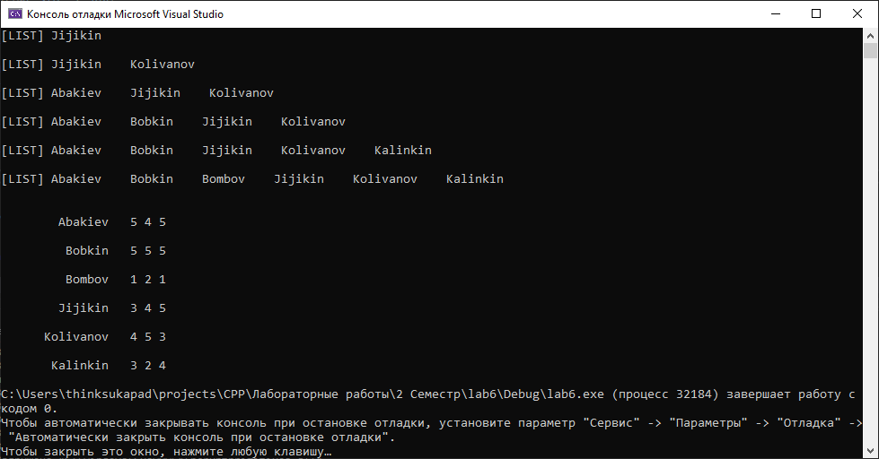

**Вывод:**

В ходе данной лабораторной работы я освоил основную информацию о двунаправленных списках. Я узнал о том, как организовывать двунаправленные структуры для хранения данных. Полученные знания я применил для написания программы на языке программирования C++.